Олимпиада (школьный этап) по предмету Искусство (МХК)
5-6 классы
2017-2018 учебный год.

I тип задания.

Укажите названия художественных произведений и их авторов.

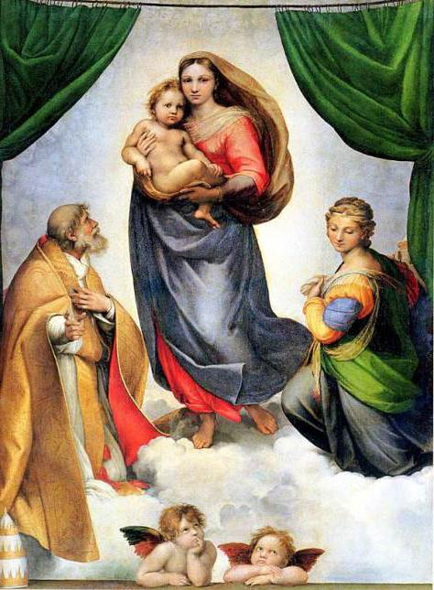

- Ответ: «Сикстинская мадонна», Рафаэль.

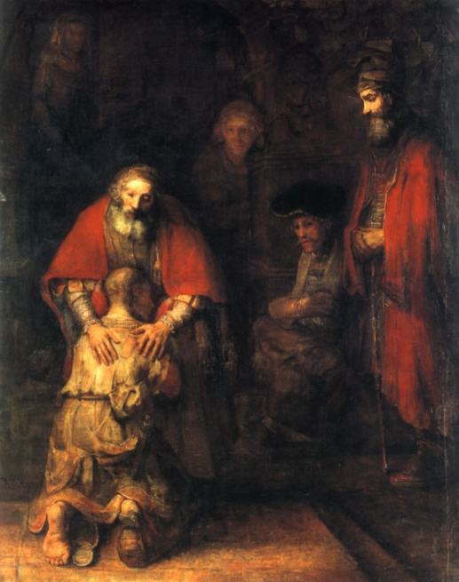

2) Ответ: «Возвращение блудного сына», Рембрандт.
Оценивается знание живописных произведений:
Правильный ответ - название картина - 2 б, автор – 2 б.

(максимально – 8 б.)

II тип задания.

Напишите названия и авторов художественных произведений по их фрагментам и определите жанры.

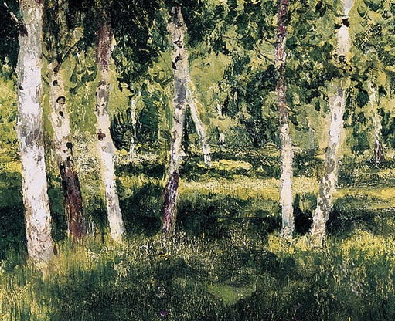

- Ответ: «Березовая роща», И. И. Левитан. /Пейзаж/

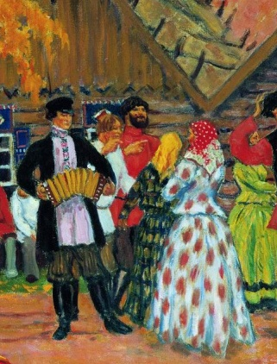

- Ответ: «Праздник в деревне», Б. М. Кустодиев /Бытовой/

Оценивается знание художественных произведений:
Правильный ответ - название картина - 2 б., автор – 2 б., жанр –2 б.

(максимально – 12 б.)

III тип задания.

Укажите соответствие картины художника и жанра, в котором она выполнена. Запишите правильные ответы в таблицу.
П. Пикассо «Мать и дитя», А. Матисс «Красные рыбки», В. А. Ватагин «Мартышка Диана», И. И. Шишкин « Корабельная роща».
№ | Название произведения.  Ф.И. О. художника | Жанры
1 | А. Матисс «Красные рыбки» | натюрморт
2 | И. И. Шишкин « Корабельная роща» | пейзаж
3 | П. Пикассо «Мать и дитя» | портрет
4 | В. А. Ватагин «Мартышка Диана» | анималистический

Оценивается знание живописных произведений и жанров.
Правильное соответствие 2 б.
(максимально – 8 б.)

Дан ряд имен. Их можно разбить на 2 и на 4 группы. Предложите свои
варианты разбивки. Дайте название каждой группе.
Чайковский, Садко, Лермонтов, Рахманинов, Волхва, Шостакович, Римский - Корсаков, Кикимора, Шехеразада, Щелкунчик, Спящая красавица, Гофман, Дюма.
Таблица 1 к заданию.
Имена. | Название группы.
- Чайковский, Садко, Рахманинов, Волхва, Шостакович, Римский - Корсаков, Кикимора, Шехеразада, Щелкунчик, Спящая красавица, Гофман, | Музыка
- Лермонтов, Дюма. | Литературные произведения

Таблица 2 к заданию.
Имена. | Название группы.
- Дюма | Зарубежный писатель
- Чайковский, Рахманинов, Шостакович, Римский - Корсаков, Гофман | Композиторы
- Волхва, Садко, Кикимора, Шехеразада, Щелкунчик, Спящая красавица | Опера и балет
4 . Лермонтов | Русский писатель
Оценивается знание композиторов, произведений и писателей.
Правильная разбивка на группы 1 б. за каждую и 1 б. за название группы.

(максимально –12 б.)

IV тип задания.

Даны ряды слов. Найдите лишнее слово в каждой строке и вычеркните его. Кратко поясните свое решение.

- Андерсен, Шишкин, братья Гримм, Льюис Кэрролл
Решение: И. И. Шишкин – художник.

2) Вальс, полька, барабан, менуэт, полонез, кадриль
Решение: Барабан – музыкальный инструмент.

Правильный ответ - за каждое верно исключенное слово -2 б. и за точность его определения -2 б.
(максимально – 8 б.)

V тип задания.

В школе готовится праздник «Золотая осень», посвященный празднику осени.
Напишите названия и авторов художественных произведений (не более 3 картин), которые могут проецироваться на экран во время праздника.
Ответ:____________________________________________________________
__________________________________________________________________
_________________________________________________________________

Правильный ответ — название картины - 2 б., автор – 2 б.

(максимально — 12 б.)

VI. Творческое задание.
Выполните рисунок к тексту задания на формате А-3 любыми художественными материалами.
Критерии творческого задания:
- Композиция – 25б.
- Цветовое (тональное) решение – 25 б.
- Раскрытие темы – 25 б.

(максимальный балл за выполнение задания – 75б.)
Всего: 135 б.

1. ***
Осень бросает в листву позолоту:
Кроны деревьев – в богатых дарах.
Сверху роняет минорную ноту
Клин журавлей, что летит в небесах.
Время чудесное, время покоя!
Нет ещё серых, промозглых дождей.
Солнце устало от душного зноя
И половину задуло свечей.
Тащат детишки из леса корзинки,
Полные крепких груздей и маслят.
Убрано поле, летят паутинки
И, почему-то, в лицо норовят.
Воздух прозрачен, как будто водица
Из родника, что у леса течёт.
Cладко в лазури облачку спится:
Ветер его на ладони несёт.
Как хорошо! Тишина здесь такая!
Изредка слышно мычанье коров...
Очарованье родимого края
Я нарисую в картине из слов.
/Татьяна Суханова/

2.Осень в деревне
Старый дом. Деревня. Осень.
Пахнет прелою ботвой.
Во дворе на землю сбросил
Ясень лист последний свой.
Вечер. Тихо. Слышен где-то
Редкий лай цепных собак.
Из окна полоска света
Устремилась в полумрак.
Сыро. Зябко. Всё в тумане.
Баня топится, дымок
Ароматом терпким манит
Лечь погреться на полок.
Шаг. Крыльцо. И половица
Робко скрипнет под ногой.
Запах яблок в дверь сочится
Из корзины в кладовой...
Сладко. Грустно. Будто было
Это в прошлом всё со мной...
Осень. Вечер. Вид унылый
И до слёз такой родной...
/Илона Мельникова/

3.Домик в деревне
Домик в деревне. А что еще надо?
Солнышко чтобы светило в окне
Ветки сирени цветущей в ограде,
Маслом пейзаж на сосновой стене.
Чтоб ветерок колыхал занавески.
Чистая скатерть была на столе,
Крашеный пол чтоб был вымыт до блеска,
Книги на полке, да кот в уголке.
Чтобы петляла от дома тропинка
К маленькой тихой и чистой реке,
Чтобы на солнце сверкала росинка,
Иль стрекоза на моем поплавке.
Домик в деревне. А что еще надо?
Встретить вечерний закат во дворе.
Сердцу усталому в жизни награда
Запах травы листопад в октябре.

